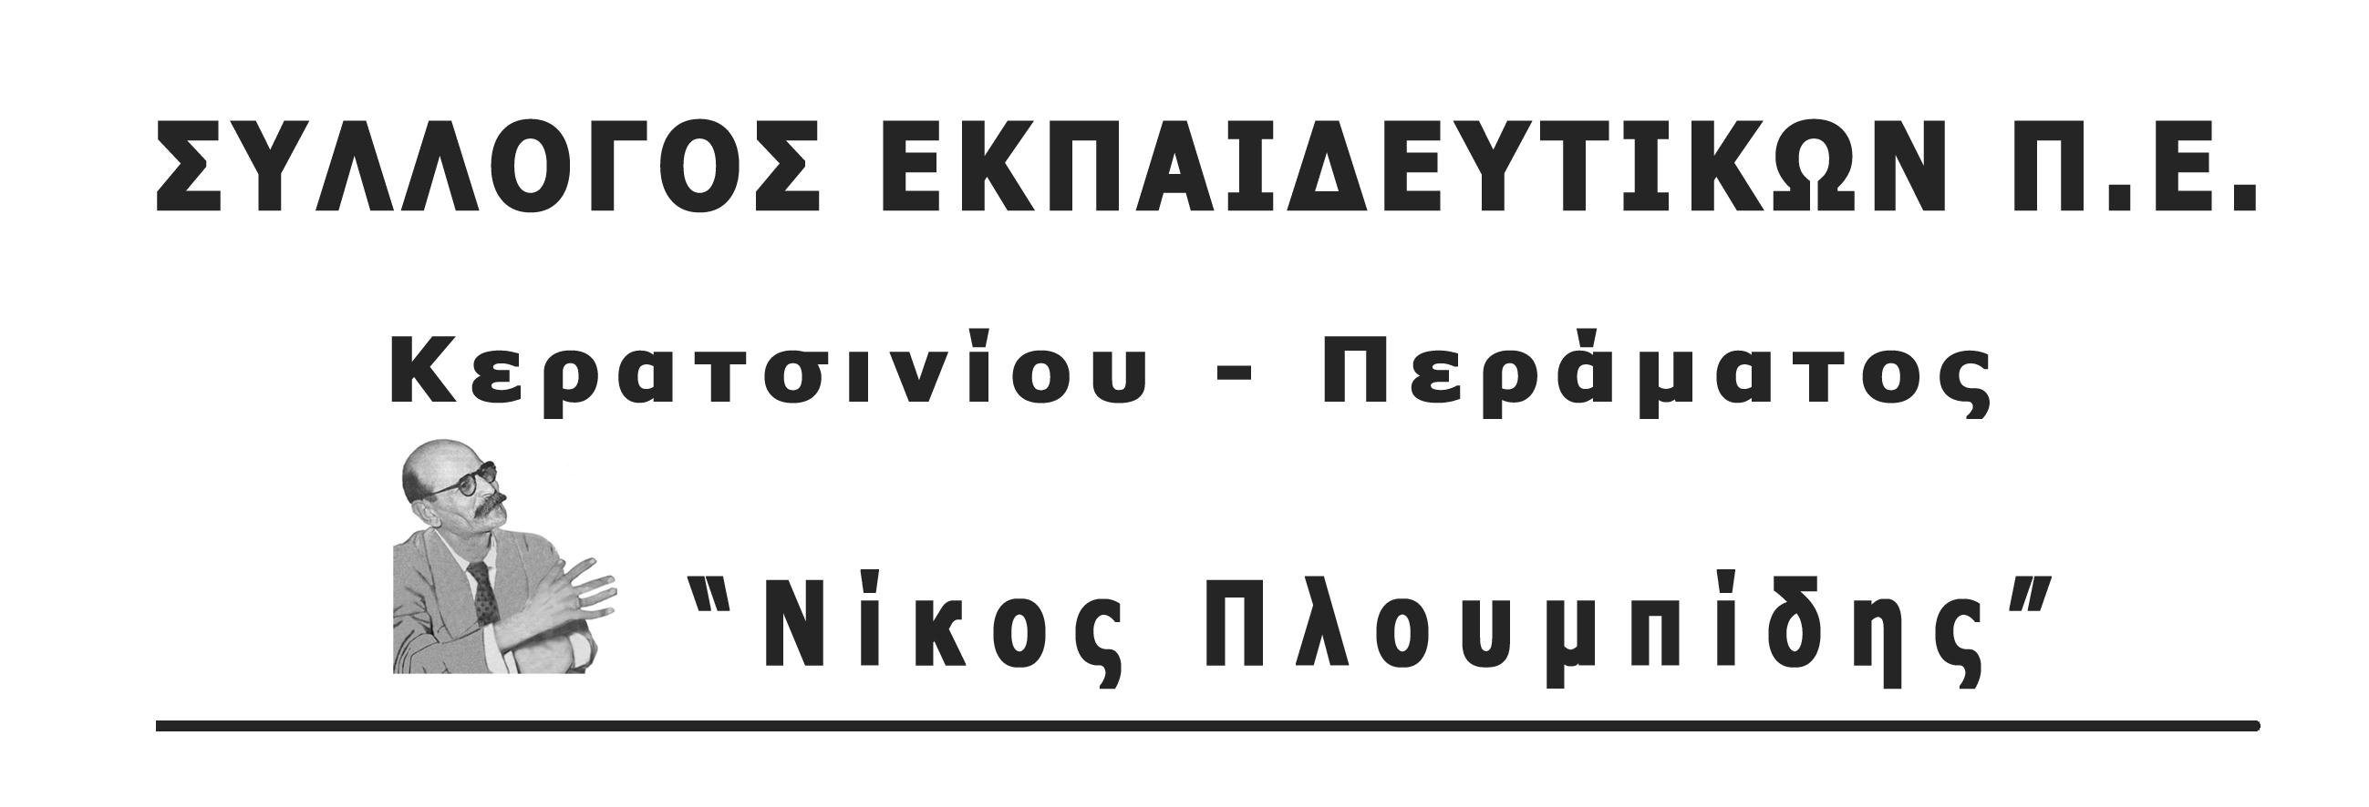

spe-ploumpidis.blogspot .com 29/05/2016

ΚΑΤΑΓΓΕΛΙΑ ΔΗΜΟΤΙΚΗΣ ΑΡΧΗΣ

Συναδέλφισσες συνάδελφοι

Το Δ.Σ. του Συλλόγου ομόφωνα Καταγγέλλει την αντεργατική και ανάλγητη πολιτική της Δημοτικής Αρχής Περάματος (ΣΥΡΙΖΑ-ΑΝΕΛ), η οποία έχει θέσει υπό απόλυση τις 20 καθαρίστριες των σχολικών μονάδων της πόλης, πρωτοστατώντας έτσι στη διευκόλυνση του αντιλαϊκού «έργου» της κυβέρνησης, που βασική της επιδίωξη έχει την ανάθεση της καθαριότητας των σχολείων σε ΚΟΙΝΣΕΠ (Κοινωνικές Συνεταιριστικές Επιχειρήσεις) ανοίγοντας διάπλατα την πόρτα στους ιδιώτες και σμπαραλιάζοντας ό,τι έχει απομείνει από εργασιακά δικαιώματα, αφού οι εργαζόμενοι θα ...μετατρέπονται σε εργολάβους!
Η Δημοτική Αρχή, με ευθύνη του Δημάρχου και του Αντιδημάρχου Οικονομικών, την περασμένη Τετάρτη (25/5), στη διάρκεια της συνεδρίασης του Δημοτικού Συμβουλίου, όχι μόνο απέρριψε το αίτημα των καθαριστριών να ανανεωθούν οι συμβάσεις τους, οι οποίες λήγουν τον Ιούνη, και τη μονιμοποίηση τώρα όλων των συμβασιούχων, χωρίς όρους και προϋποθέσεις, με πλήρη εργασιακά και ασφαλιστικά δικαιώματα, αλλά έφτασε στο σημείο να απορρίψει ασυζητητί ακόμα και την πρόταση να ενταχθεί το υπόμνημα που κατέθεσε το σωματείο τους στα θέματα της ημερήσιας διάταξης, καθώς η καθαριότητα των σχολικών μονάδων είναι κατεπείγουσα ανάγκη. Να προστεθεί ότι οι εργαζόμενες δεν έχουν πάρει ακόμα τον μισθό του Απρίλη και τελειώνει και ο Μάης.
Αφού ξέχασε τις υποχρεώσεις της στα σχολεία ως προς τις οφειλές, αφού δεν ενημερώνει για την αξιοποίηση των χρημάτων που δίνονται για τις επισκευές των σχολείων ως όφειλε, αφού τα χρήματα και πάλι καθυστερούν να φτάσουν στα σχολεία, αφού η ανταπόκριση στις ανάγκες των σχολείων είναι ανύπαρκτη, αφού οι επιτροπές παιδείας δεν συνεδριάζουν παρεμβαίνει με αρνητικό τρόπο στη λειτουργία τους.
Μετά την τραγική απόφαση για παραγραφή των οφειλών προς τα σχολεία, οι φωστήρες της νέα δημοτικής αρχής, στο στόχαστρο βάλανε τις εργαζόμενες με σύμβαση καθαρίστριες των 200 Ε. Με απόφασή της πλειοψηφίας του δημοτικού συμβουλίου προτίθενται να προχωρήσουν σε αλλαγή αυτών και “πρόσληψη με βάση αντικειμενικά κριτήρια”.
Στην πραγματικότητα υπηρετούν την πολιτική της ελαστικής εργασίας και της εναλλαγής των εργαζομένων σε αυτή βυθίζοντας τους «φτωχοδιάβολους» σε μια μεταξύ τους αντιπαράθεση.
Η δημοτική αρχή αγνοεί τον ρόλο και την αξία της σχέσης που έχει οικοδομηθεί με τις εργαζόμενες αυτές εδώ και χρόνια, υπηρετώντας το δημόσιο σχολείο.

Συναδέλφισσες συνάδελφοι
Δηλώνουμε για άλλη μία φορά ότι και αυτή η απόφαση και αυτού του δημοτικού συμβουλίου που στρέφεται ενάντια στους εργαζόμενους και στη λειτουργία των σχολείων θα μας βρει αγωνιζόμενους απέναντί τους. Και αυτή η απόφαση όπως και πολλές άλλες επιλογές θα μείνουν στα χαρτιά.
Καλούμε :
όλες/ους τις/τους συνάδελφους να εκφράσουν έμπρακτα την αλληλεγγύη τους στις αγωνιζόμενες καθαρίστριες.
Διεκδικούμε:
- να πληρωθούν όλα τα δεδουλευμένα.
- να γίνει τώρα η ανανέωση των συμβάσεων.
- να μετατραπεί η εργασιακή τους σχέση σε σταθερή και μόνιμη δουλειά.

